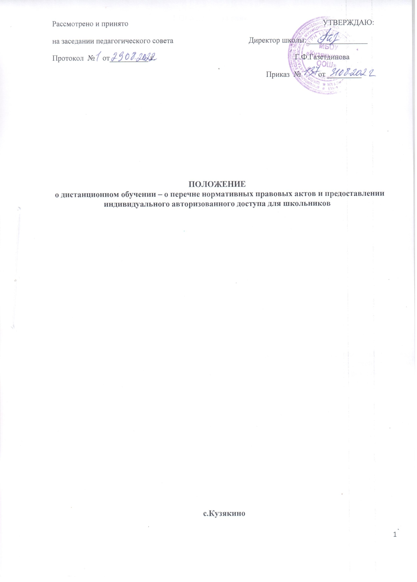  Рассмотрено и принято  на заседании педагогического совета  Протокол № от__________ г. |  | УТВЕРЖДАЮ:  Директор школы:________________  Г.Ф.Газетдинова  Приказ № от _________

ПОЛОЖЕНИЕ
о дистанционном обучении – о перечне нормативных правовых актов и предоставлении индивидуального авторизованного доступа для школьников

с.Кузякино

1.Общие положения

1.1.Настоящее положение разработано в соответствии Федеральным законом г. № 273-ФЗ «Об образовании в Российской Федерации», Приказом Министерства образования и науки Российской Федерации №2 от 09.01.2014 «Об утверждении Порядка применения образовательными организациями, осуществляющими образовательную деятельность, электронного обучения, дистанционных образовательных технологий при реализации образовательных программ», методическим письмом № 3414/20 от 19.03.2020г. «О реализации организациями, осуществляющими образовательную деятельность, образовательных программ с применением электронного обучения, дистанционных образовательных технологий» (приложение) для использования в работе, Уставом МБОУ "Кузякинская ООШ" (далее – Школа) и регламентирует порядок реализации образовательных программ с применением электронного обучения и дистанционных образовательных технологий педагогами Школы.
1.2.Под электронным обучением понимается организация образовательной деятельности с применением содержащейся в базах данных и используемой при реализации образовательных программ информации и обеспечивающих ее обработку информационных технологий, технических средств, а также информационно-телекоммуникационных сетей, обеспечивающих передачу по линиям связи указанной информации, взаимодействие учащихся и педагогических работников. Под дистанционными образовательными технологиями понимаются образовательные технологии, реализуемые в основном с применением информационно-телекоммуникационных сетей при опосредованном (на расстоянии) или частично опосредованном взаимодействии учащихся и педагогических работников.
1.3.Основной целью дистанционного обучения школьников является предоставление обучающимся доступа к качественному образованию, обеспечение возможности изучать выбранные общеобразовательные дисциплины на базовом и профильном уровне с использованием современных информационных технологий.
1.4.С использованием ДТ может реализовываться:
1.4.1. Обучение учащихся школы при выборе дисциплин профильной подготовки, дисциплин дополнительного образования, необходимости организации индивидуальных занятий детей с ограниченными возможностями здоровья, детей-инвалидов, детей, обучающихся на дому по состоянию здоровья или обучающихся, длительно отсутствующих на занятиях по различным уважительным причинам или иным причинам;
1.4.2. Допускается перевод учащихся на обучение с использованием ДТ по решению администрации (в случае, если превышен допустимый порог заболеваемости детей; детей, чьи родители (законные представители) отказались представлять учреждению заключения врача - фтизиатра об отсутствии заболевания туберкулёзом ребёнка, иных случаях);
1.5.Использование электронного обучения и обучения с помощью дистанционных технологий способствует решению следующих задач:
а) повышению эффективности учебной деятельности учащихся;
б) повышению эффективности организации учебного процесса;
в) повышению эффективности использования учебных помещений
1.6.Основными принципами организации обучения с применением электронных ресурсов и дистанционных технологий являются:
принцип интерактивности, выражающийся в возможности постоянных контактов всех участников учебного процесса с помощью специализированной информационно-образовательной среды (в том числе, форумы, электронная почта, Интернет-конференции, он-лайн уроки);
принцип адаптивности, позволяющий легко использовать учебные материалы нового поколения, содержащие цифровые образовательные ресурсы, в конкретных условиях учебного процесса, что способствует сочетанию разных дидактических моделей проведения уроков с применением дистанционных образовательных технологий и сетевых средств обучения: интерактивных тестов, тренажеров, лабораторных практикумов удаленного доступа и др.;
принцип гибкости, дающий возможность участникам учебного процесса работать в необходимом для них темпе и в удобное для себя время;
принцип модульности, позволяющий использовать ученику и преподавателю необходимые им сетевые учебные курсы (или отдельные составляющие учебного курса) для реализации индивидуальных учебных планов;
принцип оперативности и объективности оценивания учебных достижений учащихся.
1.7. Положение разработано в соответствии со следующим:
Федеральным законом от 29.12.2012 № 273-ФЗ «Об образовании в Российской Федерации»;
Федеральным законом от 27.07.2006 № 152-ФЗ «О персональных данных»;
приказом Минпросвещения от 22.03.2021 № 115 «Об утверждении Порядка организации и осуществления образовательной деятельности по основным общеобразовательным программам – образовательным программам начального общего, основного общего и среднего общего образования»;
приказом Минобрнауки от 23.08.2017 № 816 «Об утверждении Порядка применения организациями, осуществляющими образовательную деятельность, электронного обучения, дистанционных образовательных технологий при реализации образовательных программ»;
приказом Минпросвещения от 31.05.2021 № 286 «Об утверждении федерального государственного образовательного стандарта начального общего образования»;
приказом Минпросвещения от 31.05.2021 № 287 «Об утверждении федерального государственного образовательного стандарта основного общего образования»;
приказом Минобрнауки от 06.10.2009 № 373 «Об утверждении и введении в действие федерального государственного образовательного стандарта начального общего образования»;
приказом Минобрнауки от 17.12.2010 № 1897 «Об утверждении федерального государственного образовательного стандарта основного общего образования»;
приказом Минобрнауки от 17.05.2012 № 413 «Об утверждении федерального государственного образовательного стандарта среднего общего образования»;
СП 2.4.3648-20 «Санитарно-эпидемиологические требования к условиям и организации воспитания и обучения, отдыха и оздоровления детей и молодежи», утвержденными постановлением главного санитарного врача от 28.09.2020 № 28;
СанПиН 1.2.3685-21 «Гигиенические нормативы и требования к обеспечению безопасности и (или) безвредности для человека факторов среды обитания», утвержденными постановлением главного санитарного врача от 28.01.2021 № 2;
уставом и локальными нормативными актами школы.

2.Организация обучения с применением электронных ресурсов и использования дистанционных технологий.
2.1. Школа, реализующая обучение с использованием дистанционных образовательных технологий, создает и развивает информационную среду. Создание и развитие информационной среды в свою очередь отвечает требованиям современного образовательного стандарта, в соответствии с которым весь образовательный процесс должен вестись и фиксироваться в информационной среде.
2.2. Прием школьников на обучение по программам начального, основного общего и среднего общего образования на базовом и профильном уровне в системе дистанционного обучения осуществляется на основании письменного заявления родителей (законных представителей), содержащего сведения об обучающемся (для регистрации присвоения индивидуального пароля и логина, установления контакта). (Приложение№1)
2.3. С помощью систем дистанционного обучения:
-учитель планирует свою педагогическую деятельность: выбирает из имеющихся заданий или создаёт простейшие, нужные для обучающихся, а также ресурсы и задания;
- администрация школы, методические службы, учителя, обучающиеся и их законные представители, своевременно могут получить полную информацию о ходе учебного процесса, промежуточных и итоговых результатах, благодаря автоматическому фиксированию указанных позиций в информационной среде;
- обучающиеся выполняют задания (знакомятся, собирают и организуют информацию, создают мультимедиа образовательные продукты, участвуют в форумах и т.д.), обращаются к учителям за помощью;
- учителя выражают свое отношение к работам обучающихся, в виде текстовых или аудио рецензий, форумов, устных онлайн консультаций;
- обучающиеся, их законные представители, учителя, получают дополнительные возможности общения внутри школьного социума, выражая свое мнение, выдвигая предложения и инициативы, фиксируя их в информационной среде.
2.4. При реализации образовательных программ, в том числе адаптированных, с применением электронного обучения, дистанционных образовательных технологий каждый обучающийся в течение всего периода обучения должен быть обеспечен индивидуальным авторизированным доступом к совокупности информационных и электронных образовательных ресурсов, информационных технологий, соответствующих технологических средств, обеспечивающих освоение образовательных программ в полном объеме независимо от их мест нахождения, в которых имеется доступ к сети Интернет, как на территории организации, так и за ее пределами.
Определяется порядок организации обучения с применением дистанционных технологий:
2.4.1. Администрация школы
-Осуществляет учет обучающихся, осваивающих образовательную программу непосредственно с применением дистанционных образовательных технологий.
-Осуществляет мониторинг необходимого технического обеспечения учителя для организации образовательного процесса с применением дистанционных образовательных технологий (планшет-ноутбук-компьютер, интернет, необходимые приложения). Обеспечивает учителей необходимым оборудованием.
-Определяет набор электронных ресурсов, приложений, которые допускаются к использованию в учебном процессе. Определяет ресурсы для организации обучения с использованием дистанционных образовательных технологий по каждой параллели, каждому классу и каждому учебному предмету, при возможности определяет обучающимся одной параллели один набор ресурсов.
-Информирует всех участников образовательного процесса о возможных механизмах использования ресурсов для организации обучения с использованием дистанционных образовательных технологий.
-Корректирует расписание занятий с учетом возможности проведения уроков, объединяя классы вместе, в целях эффективного использования учительских ресурсов при организации обучения с использованием дистанционных образовательных технологий, а также с целью профилактики перегрузки обучающихся.
-Утверждает расписание и график обучения с применением дистанционных образовательных технологий, включая регулярные видео чаты (уроки по скайпу, вебинары и т.д.); контрольные мероприятия (тесты, зачётные работы), график отправки и приёма домашних заданий, часы консультаций.
-Закрепляет учебные предметы за днями недели, сгруппировав учебный материал крупными блоками. (Например, литература, история и т.д. могут проводиться дистанционно один раз в неделю, математика, русский язык, английский язык – два-три раза в неделю).
-Разрабатывает положение о промежуточной аттестации обучающихся при организации образовательного процесса с применением дистанционных образовательных технологий.
2.4.2. Классный руководитель.
-Осуществляет учет обучающихся, осваивающих образовательную программу непосредственно с применением дистанционных образовательных технологий.
-Осуществляет мониторинг необходимого технического обеспечения учащихся для организации образовательного процесса с применением дистанционных образовательных технологий (наличие компьютера-ноутбука-планшета-телефона с выходом в интернет; электронной почты обучающегося и родителей; адрес скайпа либо другого ресурса для видео-взаимодействия).
-Осуществляет контроль взаимодействия всех учащихся класса с учителями- предметниками.
-Не реже одного раза в два дня (в 5-6 классах чаще) проводит «видео-часы общения» (20-30 минут) с учащимися класса. Определяет (совместно с психологом) тематику внеурочных мероприятий для формирования учебной мотивации обучающихся, поддержки и формирования учебной самостоятельности.
2.4.3. Учитель-предметник.
-Определяет набор электронных ресурсов, приложений для организации дистанционной формы работы по учебному предмету.
-Определяет средства коммуникации: почта, чат, электронный журнал; формат проведения видео уроков-вебинаров, скайп и т.д.; периодичность, график проведения оценочных мероприятий и домашнего задания; перечень учебной литературы, дополнительных источников; способы организации обратной связи, рефлексии.
-Определяет учебный материал для своего учебного предмета, включая физическую культуру, изобразительное искусство, музыку и т.д. (например, перечни фильмов, спортивных игр и соревнований, разработка тренировок, творческие работы).
-Проводит корректировку рабочих программ. Оформляет лист коррекции рабочих программ, предусмотрев три блока: аудиторное обучение (как есть по плану); обучение с применением дистанционных образовательных технологий (крупные блоки); режим консультаций для обучающихся после выздоровления посредством укрупнения блоков учебного материала.
-Определяет допустимый объём домашних заданий на неделю-две (либо другой временной интервал, который определяет школа) в дистанционной форме обучения. Домашние задания рекомендовано укрупнить (один-два раза в неделю в зависимости от учебного предмета).
-Определяет формат выполнения домашних заданий в виде творческих и проектных работ, организовать групповые работы учащихся класса с дистанционным взаимодействием. Описать подробно технологию: например, как ученики сканируют-фотографируют и присылают на проверку выполненные задания; как подключаются к совместной работе в общем информационном ресурсе и др.
-Определяет формат и регулярность информирования родителей (законных представителей) о результатах обучении детей с применением дистанционных образовательных технологий (памятка для информирования родителей (законных представителей).
- Учитель обязан заблаговременно сообщать через электронный дневник и электронную почту обучающимся и родителям (законным представителям) о проведении видеоконференции, другого электронного занятия, в котором принимает личное участие.
- Учитель обязан проверять выполненные обучающимися задания, комментировать их и давать в другой форме обратную связь обучающимся и родителям (законным представителям).

2.5. Использование информационных систем обучения для организации образовательного процесса с применением дистанционных образовательных технологий
Система дистанционного обучения не обязательно должна быть установлена в образовательной организации, осуществляющей обучение с использованием дистанционных образовательных технологий. Школа может использовать доступ к системам дистанционного обучения, предоставляемыми сторонними организациями и использование следующих электронных образовательных ресурсов :
- в государственной информационной системе «Электронный журнал и дневник», а также модуль Факультативы (обучающимся необходимо присоединиться к факультативу учителя);
- Образовательные онлайн-платформы:
- Система электронного образования «Универсариум» https://universarium.org/
- «Российская электронная школа» https://resh.edu.ru/
- «Мобильное Электронное Образование» https://mob-edu.ru/
- Открытая школа 2035 https://2035school.ru/
- Интерактивная образовательная онлайн-платформа «Учи.ру» https://uchi.ru/
- Цифровой образовательный ресурс для школ «Якласс» https://www.yaklass.ru/
- Площадка Образовательного центра «Сириус» (http://edu.sirius.online).
- Образовательная платформа «Лицей» Ростелеком http://lc.rt.ru.и тд.
2.6.В качестве участников, реализующих основные и (или) дополнительные образовательные программы начального общего, основного общего и среднего общего образования на уровне базового и профильного обучения, выступают педагоги школы, имеющие объективную потребность в использовании системы электронного обучения и обучения с использованием дистанционных технологий, необходимое материально-техническое обеспечение, позволяющее участвовать в осуществлении дистанционного обучения, учащиеся и родители (законные представители).
2.7.Право на реализацию технологий дистанционного обучения и обучения с использованием электронных ресурсов предоставляется с момента издания приказа директора Школы о реализации обучения с использованием электронных ресурсов и дистанционных образовательных технологий.
2.8.Основными элементами системы дистанционного обучения являются:
цифровые образовательные ресурсы, размещенные на образовательных сайтах;
видеоконференции;
надомное обучение с дистанционной поддержкой;
вебинары;
e-mail;
электронные носители мультимедийных приложений к учебникам;
электронные наглядные пособия;
2.9.Формы дистанционных образовательных технологий, используемые в образовательном процессе, находят отражение в рабочих программах по предметам. В обучении с применением электронных ресурсов и дистанционных технологий используются следующие организационные формы учебной деятельности:
лекция;
консультация;
семинар;
практическое занятие;
лабораторная работа;
контрольная работа;
самостоятельная работа.
2.10.Обучение осуществляется на основе цифровых образовательных ресурсов:
электронные учебники;
интерактивные обучающие ресурсы;
виртуальные среды учебно-практической деятельности;
компьютерные демонстрации;
электронные источники информации;
2.11.Ресурсами, сопровождающими предметные дистанционные курсы, могут быть:
тестирование онлайн;
конкурсы, консультации on-line;
предоставление методических материалов.
2.12.Дистанционные авторские курсы должны разрабатываться на основе содержания Федерального государственного образовательного стандарта по данному предмету (для базового и профильного уровня).
2.13.Дистанционные курсы могут содержать следующие учебные материалы:
а) методические рекомендации для учащегося по освоению учебного материала;
б) систему открытого планирования всех тем;
в) последовательное изложение учебного материала в виде гипертекста, содержащего ссылки на другие учебные материалы;
г) терминологический словарь;
д) мультимедийные объекты: видео-и аудиофайлы, графические объекты, интерактивные карты;
е) интерактивные тесты;
ж) тренажеры по предметам;
з) лабораторный практикум удаленного доступа;
и) комплексные домашние задания и творческие работы;
к) справочники;
л) иллюстративный материал;
м) архивную и энциклопедическую информацию;
н) библиографические ссылки;
о) систему поиска информации.
3. Структура занятия и процесс обучения
3.1.Занятия в форме дистанционного обучения представляют собою:
прочтение учащимся методических материалов (с тренировочными упражнениями, выполняемых на рекомендуемых программах);
ответы на вопросы контрольных заданий и упражнений по каждому занятию;
возможна подготовка реферата при завершении темы;
разработка индивидуального проекта;
3.2.Начало изучения каждой из тем определяется получением методических материалов по теме. Вместе с этими материалами направляются рекомендации по их изучению: сроки освоения темы, правила оформления отчета по теме. Это не означает, что не допускаются оперативные вопросы слушателей по ходу выполнения занятий. При индивидуальном обучении значительно возрастает роль личной переписки учитель-ученик с помощью e-mail.
3.3.На каждую четверть учащийся получает план-график всех необходимых промежуточных контрольных мероприятий, сроки их прохождения.
4. Аттестация учащихся
4.1. Аттестация учащихся по дистанционной форме – это проверка, контроль, фиксация выполнения ими всех требований учебного процесса.
4.2. Требования к аттестации определяются Положением о периодичности и порядке текущего контроля успеваемости и промежуточной аттестации учащихся.
5. Заключительные положения.
5.1.Настоящее Положение действует до принятия нового с даты введения его в действие приказом директора Школы.

Приложение№1

Директору
МБОУ «Кузякинская ООШ»

______________________________
^{(ФИО родителя)}

ЗАЯВЛЕНИЕ

Прошу Вас организовать обучение с использованием дистанционных технологий с моим(ей) сыном(дочерью): , учеником(цей) класса на период с 01 – 12 апреля 2020 года. Ответственность за жизнь и здоровье ребёнка во время дистанционного обучения беру на себя.
С инструкциями для учащихся и родителей (законных представителей) при обучении с применением электронного обучения и дистанционных образовательных технологий ознакомлены.

«_______»____________________2020 г.
________________/_________________
^{подпись} ^{расшифровка}

Лист ознакомления
_________Г.Ф.Газетдинова
_____________Ямалиева А.Ф.
_________Фазлиева И.А.
________Шарафетдинова Н.В.
________Газетдинов А.Ф.
________Садертдинова Г.Х.
_________Садертдинов М.М.
________Хабибуллина А.Т.
________Ахмадуллина Р.З.
__________Шайхутдинова Л.Х
__________Магданурова Г.Ф.

